Opera musiqisi və Üzeyir Hacıbəyli
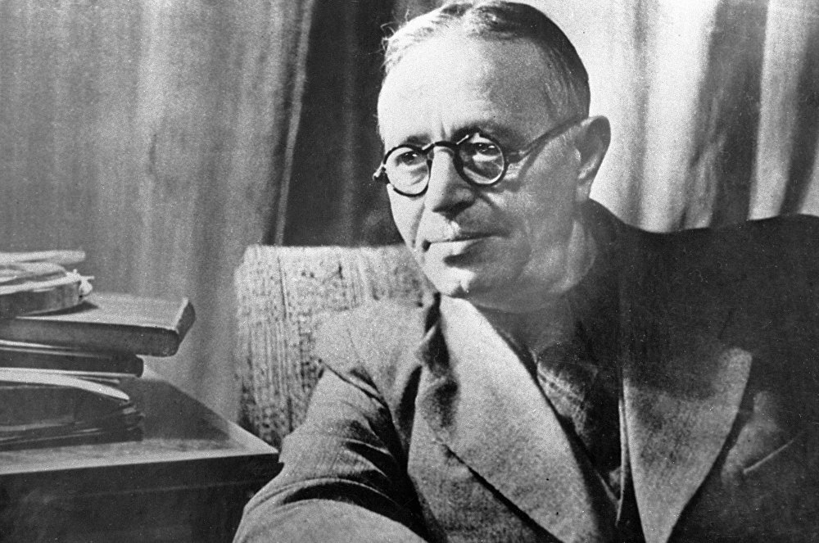
Opera musiqisinin beşiyi Qərb hesab olunsa da, bu musiqi Şərqdə də böyük sənətkarlar tərəfindən yaradılmışdır. Azərbaycanda bu musiqi ənənəsi xüsusilə əlamətdardır. Belə ki, şərq-müsəlman dünyasında ilk operanın banisi dahi azərbaycanlı bəstəkar Üzeyir Hacıbəylidir.
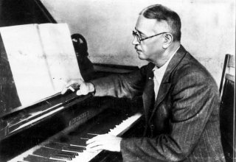
Dünya şöhrətli bəstəkar, görkəmli musiqişünas alim, publisist, dramaturq, pedaqoq və ictimai xadim, müasir Azərbaycan peşəkar musiqi sənətinin banisi Üzeyir Hacıbəyli 18 sentyabr 1885-ci ildə Şuşa qəzasının Ağcabədi rayonunda anadan olmuşdur. Uşaqlıq və ilk gənclik illərini Şuşada keçirmiş, ilk təhsilini də buradakı ikisinifli rus-türk məktəbində almışdır. Şuşanın zəngin musiqi-ifaçılıq ənənələri Üzeyir bəyin musiqi tərbiyəsində müstəsna rol oynamışdır. Üzeyir Hacıbəyli 1899-1904-cü illərdə Qori Müəllimlər Seminariyasında təhsil almışdır. O burada Avropa musiqi klassiklərinin əsərlərini mənimsəmiş, skripka və baritonda çalmağı öyrənmiş, xalq mahnı nümunələrini nota köçürmüşdür.
Üzeyir Hacıbəyli Azərbaycan musiqi mədəniyyəti tarixində yeni istiqamət və milli bəstəkarlıq məktəbinin əsasını qoymuşdur. Azərbaycan musiqisi tarixində ilk opera, ilk musiqili komediya və bir sıra digər janrlarda ilk nümunələrin yaradıcısı kimi tanınmış dahi bəstəkar ilk azərbacanlı folklorçu-bəstəkar və Azərbaycan musiqisinin dərinliklərini, istiqamətlərini və özəlliklərini araşdırıb üzə çıxarmış və əsaslandırmış ilk azərbaycanlı musiqişünas alimdir. Bütün ömrü boyu Azərbaycan mədəniyyətinə, musiqisinə xidmət edən bu unudulmaz şəxsiyyət 300-dən çox xalq mahnısını nota salmış, marş, kantata, fantaziya, mahnı və romanslar, kamera və xor əsərləri bəstələmişdir. Azərbaycanın əməkdar incəsənət xadimi (1935), SSRİ xalq artisti (1938), Stalin Mükafatı laureatı (1941), "Lenin Ordeni" və "Qırmızı Əmək Bayrağı" ordeni laureatı, Azərbaycan Elmlər Akademiyasının professoru (1940), akademiki (1945), Azərbaycan Bəstəkarlar İttifaqının sədri (1938-1948), Azərbay-can Dövlət Konservatoriyasının rektoru (1928-1929, 1939-1948), Azərbaycan EA İncəsənət İnstitutunun direktoru (1945-1948), Azərbaycan SSR və Azərbaycan Respublikası himninin müəllifidir. Üzeyir Hacıbəyli 22 noyabr 1948-ci ildə Bakı şəhərində vəfat etmişdir. Ümummilli lider Heydər Əliyevin Sərəncamı ilə hər il 18 sentyabr Üzeyir musiqi günü kimi qeyd olunur.
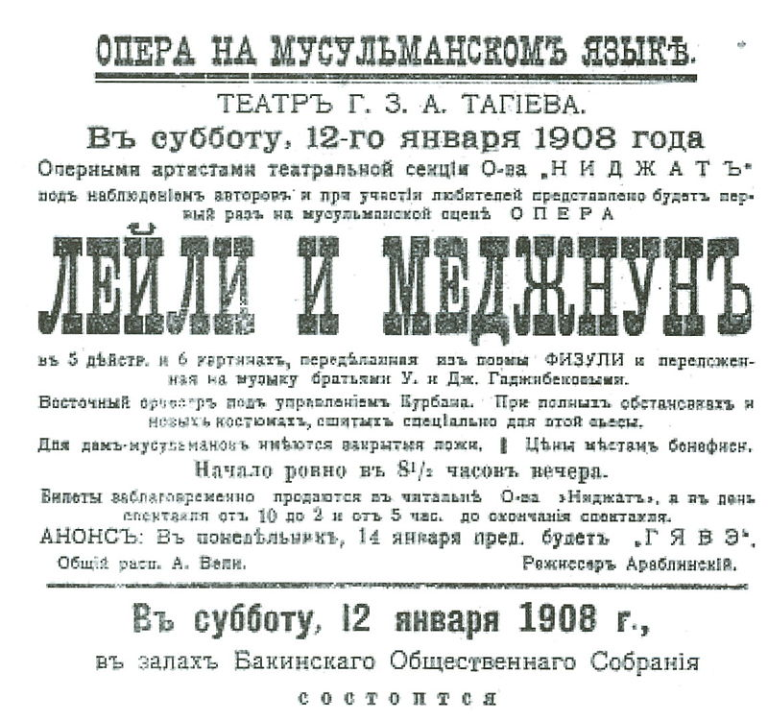
Üzeyir Hacıbəyli yaradıcılığında opera musiqi janrı xüsusi bir yer tutur. 1908-ci ildə Bakıda Hacı Zeynalabdin Tağıyevin teatrında göstərilən "Leyli və Məcnun" operası ilə Azərbaycanda və bütün müsəlman Şərqində opera sənətinin əsası qoyulur. Üzeyir bəy operanın librettosunu görkəmli Azərbaycan şairi Məhəmməd Füzulinin eyniadlı poeması əsasında yazmışdır. İlk tamaşaya istedadlı aktyor və rejissor Hüseyn Ərəblinski quruluş vermiş, dirijor isə yazıçı-dramaturq Əbdürrəhim bəy Haqverdiyev olmuşdur. Məcnun rolunda Hüseynqulu Sarabski, Leyli rolunda isə aşpaz şagirdi Əbdürrəhim Fərəcov idi. Növbəti tamaşalarda isə Üzeyir Hacıbəylinin özü və onun yaxın dostu bəstəkar Müslüm Maqomayev dirijorluq etmişlər.
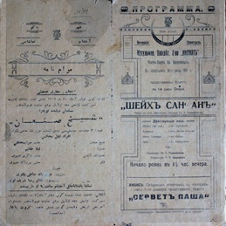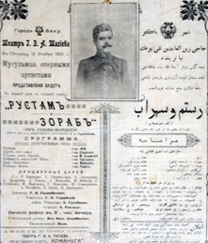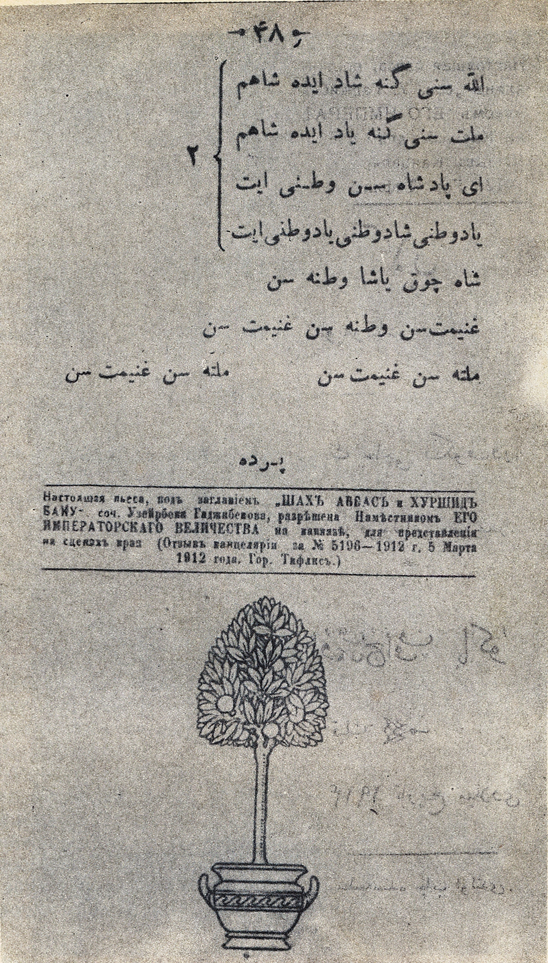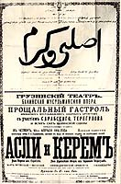
Üzeyir Hacıbəyli 1909-1915-ci illərdə ardıcıl olaraq “Şeyx Sənan” (1909-cu il), “Rüstəm və Söhrab” (1910-cu il), “Şah Abbas və Xurşid Banu” (1912-ci il), “Əsli və Kərəm” (1912-ci il), “Harun və Leyla” (1915-ci il) muğam operalarını bəstələmişdir. Bu operaların librettosu xalq dastanları və rəvayətlər, Firdovsinin "Şahnamə" əsərinin motivləri əsasında yazılmışdır.
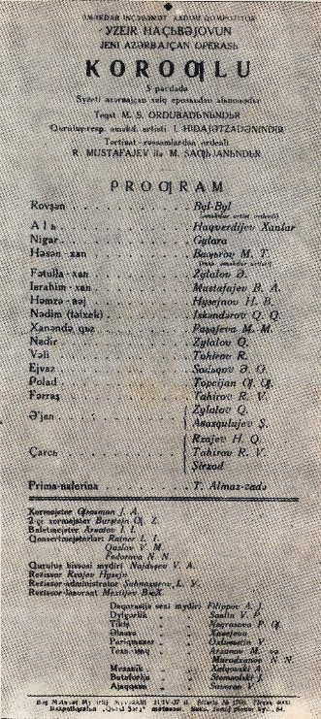
1937-ci ildə Azərbaycan Dövlət Akademik Opera və Balet Teatrında ilk dəfə tamaşaya qoyulan "Koroğlu" operası Üzeyir Hacıbəyli yaradıcılığının zirvəsi kimi qiymətləndirilir. Azərbacan opera sənətinin şah əsərlərindən sayılan bu operada Üzeyir bəy ilk dəfə olaraq klassik opera formasına əsaslanaraq bitkin ariyalar, kütləvi xor səhnələri, müxtəlif ansambllar, balet nömrələri və reçitativlər yaratmışdır. Musiqi əsərinin librettosu Heydər İsmayılov və Məmməd Səid Ordubadiyə məxsusdur. 1938-ci ildə Moskvada keçirilən Azərbaycan incəsənəti dekadasında “Koroğlu” operası böyük diqqətlə qarşılanır və marağa səbəb olur. Operaya baxan İosif Stalin bəstəkarın yaradıcılığını çox yüksək qiymətləndirmişdir.
Üzeyir Hacıbəyli həyatının son illərində “Firuzə” operası üzərində çalışmışdır. Bu tamamlanmamış operadan təkcə Firuzənin ariyası bizə gəlib çatmışdır.
Üzeyir Hacıbəyli opera və bütövlükdə musiqi yaradıcılığı ilə yalnız Azərbaycan və Şərq deyil, dünya musiqisinin inciləri sırasında yer almaqdadır.

